PECYN ALLGYMORTH ADDYSGOL RHAN 2

A MIDSUMMER NIGHT’S DREAM

GAN WILLIAM SHAKESPEARE
ADDASIADAU CYMRAEG GAN MARI IZZARD A NIA MORAIS

TROSOLWG

Croeso i ail ran ein pecyn adnoddau. Unwaith eto, dyma eich atgoffa y gallwch ddefnyddio’r pecyn mewn unrhyw drefn a’i addasu at eich anghenion chi. Gobeithiwn i chi fwynhau mynychu A MIDSUMMER NIGHT’S DREAM a bod myfyrio arno yn eich amser dosbarth ers hynny wedi ysgogi trafodaethau diddorol ac ymgysylltiad gyda’r profiad theatraidd byw. Er mai bwriad pennaf y pecyn yw cysylltu â gofynion y rhan fwyaf o’r prif feysydd llafur TGAU Drama, rydyn ni’n ymwybodol bod gorgyffwrdd gyda chymwysterau eraill a meysydd eraill o’r cwricwlwm, yn enwedig Saesneg Iaith a Llenyddiaeth.
Os oes rhywbeth y gallwn ni ei gynnig yn ogystal â’r cynnwys yma a fydd o fudd i chi wrth ddarparu’r cymwysterau yma, mae croeso i chi gysylltu â ni drwy timothy.howe@shermantheatre.co.uk ac isaac.hall@shermantheatre.co.uk, a gallwn drafod beth allwn ni ei gynnig.
Mae’r rhan yma o’r pecyn, ‘Ar ôl y Sioe’, yn canolbwyntio ar yr agweddau canlynol:
    - Archwilio Sgiliau Corfforol a Lleisiol.
    - Archwilio Gwaith Dadansoddi Golygfa.
Yn ogystal ag ymarferion ymarferol, mae gan y pecyn yma hefyd gwestiynau mewn arddull arholiad i helpu i baratoi eich disgyblion ar gyfer adrannau ‘perfformiad byw’ eich arholiadau. Rydyn ni wedi ceisio eu creu mewn un ffurf sy’n addas i bawb, felly mae croeso i chi eu haddasu, lle bo angen, i ofynion eich bwrdd arholi.
Gobeithio y bydd y cynnwys yn ddefnyddiol i chi a’ch disgyblion. Os oes gennych unrhyw adborth, mae croeso i chi gysylltu â ni.
CYNNWYS

Sgiliau Actio – Geirfa  Tudalen 3 |  | Pwysau Mewnol ac Allanol – Un  Tudalen 4
Pwysau Mewnol ac Allanol – Dau  Tudalen 5 |  | Dadansoddi Actor mewn Perfformiad – Cymharu Hippolyta â Titania Tudalen 7
Dadansoddi Actor mewn Perfformiad – Helena a Demetrius  Tudalen 9 |  | Dadansoddi Actor mewn Perfformiad – Llais  Tudalen 10
Dadansoddi Actor mewn Perfformiad – Llais Helena  Tudalen 11 |  | Dadansoddi Golygfa mewn Perfformiad (Actio)  Tudalen 12
Dadansoddi Golygfa mewn Perfformiad (Theatr Dechnegol)  Tudalen 13 |  | Atodiad Lluniau  Tudalen 14
Geirfa Termau Llwyfannu
Tudalen 17

SGILIAU ACTIO – GEIRFA
Isod mae dau dabl sy’n edrych ar yr eirfa sydd ei hangen i ddisgrifio actor mewn perfformiad. Ond, rydyn ni wedi cymysgu’r termau a’u diffiniadau. Yn yr ymarfer yma, gwnewch linellau rhwng y termau a’r diffiniadau, neu defnyddiwch god lliw, i’w cyfateb yn gywir.
Corfforoldeb
Cerddediad |  | Y ffordd mae rhywun yn dal ei gorff pan fydd yn sefyll neu'n eistedd
Cyswllt Llygaid |  | Ffordd rhywun o gerdded
Mynegiant Wyneb |  | Y ffordd mae rhywun yn sefyll, yn enwedig pan mae’n cael ei fabwysiadu’n bwrpasol (fel mewn criced, golff, a chwaraeon eraill)
Ystum |  | Faint o ofod sydd rhwng pobl a’u hamgylchedd.
Cyflymder |  | Golwg ar wyneb rhywun sy’n cyfleu emosiwn penodol.
Osgo |  | Pan fydd yr actor yn syllu mewn ffocws.
Cynefineg |  | Y cyflymder mae rhywun yn cerdded, yn rhedeg, neu’n symud.
Safiad |  | Gweithred a gaiff ei pherfformio i gyfleu teimlad neu fwriad.

Lleisiol
Tôn |  | Cyflymder siarad.
Acen |  | Llif/amlder geiriau ac ymadroddion
Goslef |  | Oedi dros dro mewn gweithred neu siarad.
Cyflymder |  | Rhoi pwysigrwydd penodol i bwynt, datganiad neu syniad.
Saib |  | Faint o bŵer sain.
Traw |  | Ffordd o siarad sy’n mynegi teimlad neu naws arbennig.
Rhythm |  | Pa mor uchel neu isel mae’r llais ar y raddfa.
Pwyslais |  | Ffordd benodol o ynganu iaith (sy’n gysylltiedig â gwlad, ardal neu ddosbarth cymdeithasol penodol)
Lefel Sain |  | Newid tonyddiaeth neu draw’r llais.

PWYSAU MEWNOL AC ALLANOL – UN
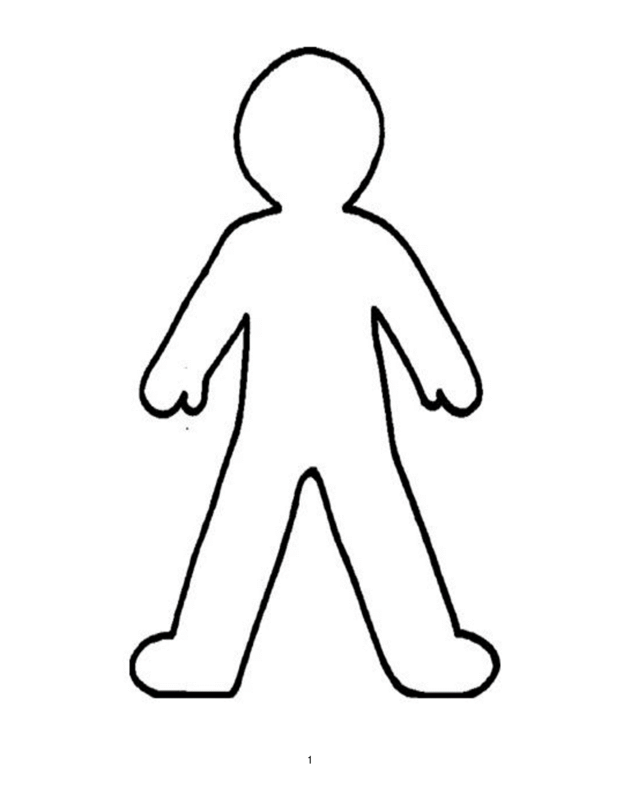
Pethau rydyn ni’n eu profi yn ein bywyd bob dydd yw’r rhain, sy’n effeithio ar y tensiwn sydd yn ein corff.
Edrychwch ar y ffigwr gyferbyn. Ystyriwch mai chi yw’r ffigwr.
Pwysau Mewnol
Pa bethau yw eich rhai chi i’w rheoli sy’n gwthio’n allanol oddi wrthoch chi o ddydd i ddydd? (Ysgrifennwch rai o’r rhain y tu mewn i’r ffigwr).
- Eich ofnau (Pobl / Pethau / Llefydd rydych chi’n eu hofni).
- Eich dymuniadau (Beth rydych chi ei eisiau / yn ei hoffi).
- Eich corfforoldeb (Sut rydych chi’n edrych / yn sefyll / yn eistedd / yn cerdded).
- Eich barn (Beth rydych chi’n ei feddwl am bopeth).
Pwysau Allanol
Pa bethau sy’n rhoi pwysau arnoch chi o ddydd i ddydd sy’n cael eu hachosi gan bobl / pethau eraill? (Ysgrifennwch rai o’r rhain o gwmpas y ffigwr).
- Gwaith (Darparu gwasanaeth da).
- Arholiadau (Cael canlyniadau).
- Ffrindiau (Gwneud beth maen nhw ei eisiau / ei angen gennych chi).
- Teulu (Gwneud beth maen nhw’n ei ddisgwyl gennych chi).
- Gelynion (Eu hosgoi).
- Amgylchedd (Lle rydych chi’n gweithio / byw / chwarae / siopa ac ati).
Ble yn eich corff mae’r pethau yma’n rhoi pwysau arnoch chi?
Ffordd arall o edrych ar hyn yw eich fersiynau personol o amcanion a rhwystrau Stanislavski. Yn yr achos yma, ystyriwch y pwysau mewnol fel AMCANION a’r pwysau allanol fel eich RHWYSTRAU.

PWYSAU MEWNOL AC ALLANOL – DAU
Corffoli Pwysau
Mae’n bosib creu cymeriad drwy chwarae eu pwyntiau pwysau, a cherdded yn eu croen.
Edrychwch ar y ffigwr enghreifftiol yma.
Mae eu hamcanion a’u rhwystrau wedi’u newid yn saethau sy’n cynrychioli’r grym sy’n cael ei roi ar eu corff o’r tu allan i’r tu mewn. Sefwch i fyny a cheisiwch greu’r corfforoldeb y bydd yn ei greu os byddwch chi’n dilyn y saethau gorfodol yma.
Disgrifiwch sut mae’n effeithio ar eich corff (gan ddefnyddio’r geiriau allweddol corfforoldeb uchod):
_________________________________________________________________________________
_________________________________________________________________________________
Dilynwch y cyfarwyddiadau yma i roi cynnig arno eich hunan.
- Ystyriwch eich amcanion a’ch rhwystrau o ran gyntaf yr adran yma.
- Dyrannwch rym i’r amcanion a’r rhwystrau yma rhwng 1 (y grym gwannaf a’r saethau lleiaf) a 10 (y grym mwyaf a’r saethau mwyaf).
- Ar y dudalen nesaf fe welwch chi amlinelliad mawr. Rhowch eich saethau arno gan gadw eu rôl fewnol neu allanol.
- Peidiwch â labelu beth mae’r saethau yma’n ei gynrychioli.
- Pan fyddwch chi wedi gwneud hyn, safwch gyda’ch traed ar wahân lled ysgwydd ac wedi ymlacio.
- Nawr dylech geisio creu’r corfforoldeb a gynrychiolir gan y saethau yma. Gadewch i’ch corff blygu i siâp addas.
Bydd hyn yn teimlo’n anghyfforddus.
- Byddwch yn driw i’r grymoedd rydych chi wedi’u harlunio. Daliwch y safle yma am 10 eiliad.
- Wrth ganiatáu i’r grymoedd yma barhau i weithio ar eich corff, rhowch eich hunan mewn safle sefyll. Teimlwch y pwysau arnoch chi.
- Daliwch hyn am 10 eiliad. Nawr ymlaciwch.
- Ble oeddech chi’n teimlo’r mwyaf o bwysau? Beth mae hynny’n ei gynrychioli?
- Nawr, cyfnewidiwch gyda rhywun arall, defnyddiwch eu diagram nhw a gwnewch yr ymarfer uchod unwaith eto.
- Y tro yma, cymerwch 20 eiliad i deimlo’r pwysau ar eich corff.
- Sut ydych chi’n teimlo nawr? Ystyriwch ble ydych chi’n teimlo’r pwysau mwyaf?
Beth allai fod yn achosi hynny? Sut gallai’r ymarfer yma helpu actor?

DADANSODDI ACTOR MEWN PERFFORMIAD – CYMHARU HIPPOLYTA Â TITANIA
Fel y trafodon ni ym mhecyn 1, drwy gymeriadau Hippolyta a Titania gallwn ddeall y gwahanol ddeinameg pŵer.

Caiff Hippolyta a Titania eu chwarae gan Nia Roberts. Wrth feddwl yn ôl i’n trafodaeth ar ‘Bŵer’ yn rhan gyntaf yr adnodd addysg yma, beth mae’r castio dwbl yma’n ein helpu ni i’w ddeall am y ddau gymeriad yma, ac ydyn ni’n meddwl ei bod hi’n bwysig bod y ddau’n cael eu chwarae gan yr un perfformiwr? Pa effaith mae hyn yn ei chael ar y gynulleidfa a pha effaith fyddai’n ei chael pe baen nhw’n cael eu chwarae gan berfformwyr gwahanol?

Drwy edrych ar arddull actio Nia wrth chwarae’r ddau gymeriad, gallwn ddeall sut mae actor mewn perfformiad yn cyfleu cymhlethdod ac amrywiaeth pŵer i gynulleidfa.
Ystyriwch Lys Theseus

Archwiliwch lun rhif 1 o Nia yn yr atodiad, sut maen nhw’n cyfleu diffyg pŵer Hippolyta drwy eu corff a’u mynegiant wyneb?
Er mwyn ein helpu i ddeall elfennau allweddol y perfformiad yn well (Safiad, Cluniau, Traed, Dwylo, Breichiau, Brest, Gwddf, Cyswllt Llygad, Mynegiant Wyneb) byddwn ni’n defnyddio ymarfer Delweddu a Chorfforoldeb Michael Chekhov. Fel arfer caiff hyn ei ddefnyddio i annog actor i gymryd corfforoldeb cymeriad drwy ei ddelweddu’n gyntaf ac yna camu i mewn iddo, a’i wisgo.
- Edrychwch ar y llun. Cymerwch gymaint â phosib i mewn.
- Nawr safwch gyda’ch traed ar wahân lled ysgwydd a’ch breichiau bob ochr i chi.
- Cadwch eich llygaid ar gau tan i chi gael cyfarwyddyd i’w hagor. Gofynnwch i ffrind neu arweinydd y grŵp ddarllen y cyfarwyddiadau. Cymerwch eich amser gyda phob cam.
- Dychmygwch fod y cymeriad o’ch blaen, yn sefyll gyda’u cefn atoch chi.
- Edrychwch i lawr ar eu traed, ac yn araf codwch eich llygaid i gorun eu pen, gan sylwi ar bob manylyn o’u corfforoldeb wrth wneud hynny.
- Ar ôl i chi gyrraedd corun eu pen, dychmygwch eu bod yn troi i’ch wynebu.
- Arsylwch eu proffil o’u traed i’w pen.
- Arsylwch nhw wrth iddyn nhw eich wynebu o’u pen i’w traed. Cymerwch gymaint â phosib i mewn. Nawr y gallwch weld eu hwyneb, sylwch sut mae’n edrych.
- Gwyliwch nhw’n dychwelyd i’w man cychwyn. Yn ôl atoch chi.
- Nawr rydych chi’n mynd i gamu i mewn iddyn nhw.
- Dychmygwch fod y safle maen nhw’n sefyll ynddo wedi dod yn ddarn mawr o jig-so y byddwch chi’n rhoi eich corff i mewn iddo.
- Camwch ymlaen i’w corff.
- Gwthiwch eich corff yn gorfforol i mewn iddyn nhw. Cymerwch eu corfforoldeb. Ymestynnwch ac ystwythwch eich corff a’ch wyneb i’r gofod.
- Nawr, camwch yn ôl allan ohonyn nhw ac yn ôl i’ch osgo hamddenol.
- Agorwch eich llygaid a theimlwch ble yn eich corff mae’r tensiwn.
- Pam maen nhw’n dal eu tensiwn yn y rhan yna o’u corff? // Sut mae hyn yn effeithio ar y gweddill ohonyn nhw? // Beth mae’n ei ddweud wrthon ni am Hippolyta?
Nawr eich bod wedi cwblhau hyn, ystyriwch sut mae Nia’n defnyddio’r un sgiliau yn y goedwig i gyfleu pŵer Titania – defnyddiwch lun rhif 2 yn yr atodiad i gyfeirio ato.

CYMHARU HIPPOLYTA Â TITANIA – CASGLU EICH CANFYDDIADAU
Gallech ddefnyddio’r fformat tabl isod fel ffordd o gofnodi’r wybodaeth rydych chi wedi’i darganfod drwy’r ymarfer uchod. Bydd cadw’r wybodaeth yma ochr yn ochr yn eich helpu i gymharu â chyferbynnu’r ddwy eiliad allweddol yma yn y ddrama.
Dychwelwch at y lluniau yn yr atodiad fel pwyntiau cyfeirio defnyddiol ac ysgogiadau i gefnogi eich dadansoddiad; edrychwch ar y tebygrwydd a’r gwahaniaethau yn y ffordd mae Nia’n defnyddio corfforoldeb i ymgorffori Hippolyta a Titania a beth mae hyn yn ei gyfleu i’r gynulleidfa.
 | Hippolyta | Titania
Safiad - Eang / Cul
Cluniau – Yn ôl / Ymlaen / Canolog / Chwith / Dde / Eistedd
Traed - Sefydlog / Tua’r ochr / Wedi’u lledaenu
Dwylo - Agored / Dyrnau / Wedi'u gwasgaru
Breichiau – Wedi’u plygu / Wrth eu hochr
Brest – Wedi’i gwthio allan / Wedi’i phlygu i mewn
Gwddf / Cefn – Bwaog / Syth
Mynegiant Wyneb – Aeliau / Gwefusau / Talcen
Lle mae’r tensiwn yn eu corff?
Ar ôl cwblhau’r tabl uchod, gallech hefyd ddechrau ystyried y sgiliau ychwanegol isod – sut maen nhw’n cysylltu â’r cymeriad a beth mae hynny’n ei ddweud wrthon ni am eu perthynas â’r bobl eraill yn yr olygfa? Gallech hefyd gynnwys eu perthynas â’r gynulleidfa.
Cyswllt Llygaid – ble maen nhw’n edrych? Ydyn nhw’n cwrdd â llygaid pobl eraill?
Cynefineg – ble mae’r cymeriadau’n sefyll mewn perthynas â’i gilydd?

DADANSODDI ACTOR MEWN PERFFORMIAD – HELENA A DEMETRIUS
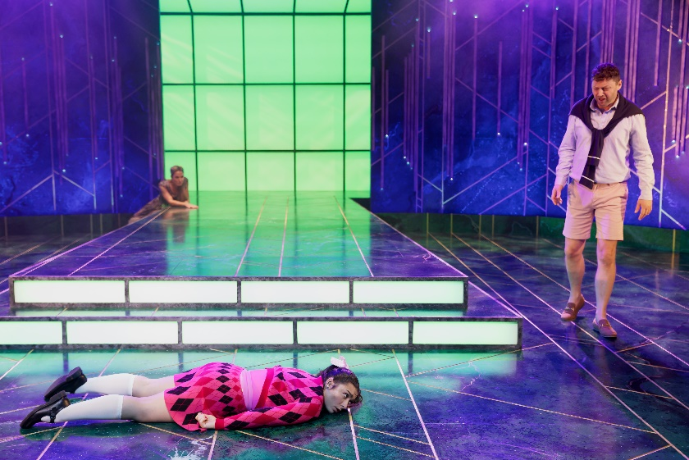
Er ein bod wedi ystyried actor ar ei ben ei hunan, mae hefyd yn bwysig ystyried sut mae perfformiad actor yn berthnasol i’r actorion eraill ar y llwyfan.
Gan ddefnyddio’r foment allweddol yma rhwng cymeriadau Helena a Demetrius, byddwn ni’n ystyried sut mae cynefineg, cyswllt llygaid a’r corfforoldeb rydyn ni eisoes wedi’u trafod yn cael eu defnyddio i gyfleu ystyr i’r gynulleidfa.
Caiff Helena ei chwarae gan Rebecca Wilson a Demetrius gan Tom Mumford. Mae fersiwn mwy o’r llun hwn ar gael yn yr atodiad.
“HELENA:
I am your spaniel; and, Demetrius, The more you beat me, I will fawn on you: ”

Edrychwch ar y gynefineg rhwng Helena a Demetrius yn y llun yma. Sut maen nhw’n cyfleu ystyr, pŵer, statws a chariad i’r gynulleidfa? Beth yw’r pellter rhyngon nhw? Sut byddech chi’n ei ddisgrifio? Agos / Pell / Clòs. Oes ymadroddion y gallech eu defnyddio fel ‘mynd benben’ neu ‘sgwario i fyny at ei gilydd’?

Edrychwch ar y Gynefineg rhwng y cymeriadau a'r gynulleidfa. Sut mae eich barn wedi cael ei siapio gan y ffyrdd y mae’r actorion yn ymgysylltu â’r gynulleidfa? Ar flaen y llwyfan / Yng nghefn y llwyfan neu’n Sefyll / Eistedd

Edrychwch ar Linell Llygaid y ddau actor. Beth all hyn ei ddweud wrthon ni am y berthynas rhwng Helena a Demetrius? Os yw’n helpu, tynnwch linell sy’n ei dangos.

Sut mae’r Cyswllt Corfforol rhwng y ddau actor yn ein helpu i ddeall beth sy’n digwydd? Beth sy’n arwyddocaol am pryd maen nhw’n cyffwrdd a phryd nad ydyn nhw’n cyffwrdd?

Sut mae defnydd o Lefelau yn dweud mwy wrth y gynulleidfa am yr hyn sy’n digwydd?

Ystyriwch y cwestiynau yma:
Pe bai’r llun yma’n rhan o gelf mewn oriel, beth fyddai ei deitl?
Pa deimladau allai’r perfformiad corfforol rydyn ni’n ei weld eu hysgogi?
Yn olaf, beth am roi cynnig ar yr ymarfer pwysau ar y cymeriad yma, sut mae hyn yn helpu i wella ein dealltwriaeth o’r weithred?

DADANSODDI ACTOR MEWN PERFFORMIAD – LLAIS
Wrth ddadansoddi perfformiad actor, mae’n bwysig ystyried eu defnydd o lais. Gan edrych yn ôl ar dudalen 4, pa effaith mae’r rhain yn ei chael ar y gynulleidfa? Sut mae defnydd yr actor ohonynt yn ein helpu ni i ddeall beth sy’n digwydd?
Elfen Leisiol | Pa effaith maen nhw’n ei chael?
Tôn
Acen
Goslef
Cyflymder
Saib
Traw
Rhythm
Pwyslais
Lefel Sain

DADANSODDI ACTOR MEWN PERFFORMIAD – LLAIS HELENA
Defnyddir yr holl elfennau lleisiol yma i adeiladu cymeriad. Yn yr araith ganlynol, sut defnyddiodd Rebecca Wilson fel Helena ei llais i siapio ystyr ac adeiladu cymeriad? Anodwch yr araith isod, y geiriau, yr ymadroddion a’r atalnodi sy’n helpu’r actor i ddefnyddio’r technegau dilynol i gael effaith ar gynulleidfa:
Tôn // Goslef // Cyflymder // Saib // Traw // Pwyslais // Lefel Sain
HELENA You draw me, you hard-hearted adamant;
But yet you draw not iron, for my heart
Is true as steel: leave you your power to draw,
And I shall have no power to follow you.

DEMETRIUS Do I entice you? do I speak you fair?
Or, rather, do I not in plainest truth
Tell you, I do not, nor I cannot love you?

HELENA And even for that do I love you the more.
I am your spaniel –

DEMETRIUS My what?!

HELENA I will fawn on you. Neglect me, lose me; but
only give me leave,
Unworthy as I am, to follow you.
What worser place can I beg in your love,--
And yet a place of high respect with me,--
Than to be used as you use your dog?
Caiff Helena ei chwarae gan Rebecca Wilson a Demetrius gan Tom Mumford. Mae llun o’r olygfa yma ar gael yn yr atodiad.
Beth oedd yr actor yn ceisio cael y gynulleidfa i’w ddeall?
Beth oedd yr emosiwn a oedd yn cael ei gyfleu?
Pa effaith gafodd hyn ar y gynulleidfa?
Rhowch resymau dros eich atebion drwy gyfeirio at ddefnydd yr actorion o sgiliau lleisiol yn ogystal â’u perfformiad corfforol.

DADANSODDI GOLYGFA MEWN PERFFORMIAD (ACTIO):
“Bottom: Monsieur Gwyfyn, monsieur bach, cydia yn dy arfau
A lladd i mi wenynen bach coch, ei gluniau ar ben yr ysgallen”

“Bottom: Monsieur Moth, good monsieur, collect your weapons
And kill me a little red bee, with his tights atop the thistle”

Sut cafodd hwn ei gyflwyno a gan bwy? _____________________________________________________
_____________________________________________________
Beth oedd hyn yn ei gyfleu i’r gynulleidfa?
_____________________________________________________
Disgrifiwch yr elfennau yma o’r perfformiad:
Cyswllt Llygaid _______________________________________________________
______________________________________________________________________________________________________________________________
Mynegiant Wyneb _____________________________________________________________________________________________________________
Cynefineg ____________________________________________________________________________________________________________________
______________________________________________________________________________________________________________________________
______________________________________________________________________________________________________________________________
Beth oedd hyn yn ei gyfleu i’r gynulleidfa?
____________________________________________________________________________________________________________________________
____________________________________________________________________________________________________________________________
____________________________________________________________________________________________________________________________

DADANSODDI GOLYGFA MEWN PERFFORMIAD (THEATR DECHNEGOL):
Meddyliwch yn ôl at y golygfeydd lle cyflwynwyd hud a lledrith yn y cynhyrchiad. Atebwch y cwestiwn canlynol:
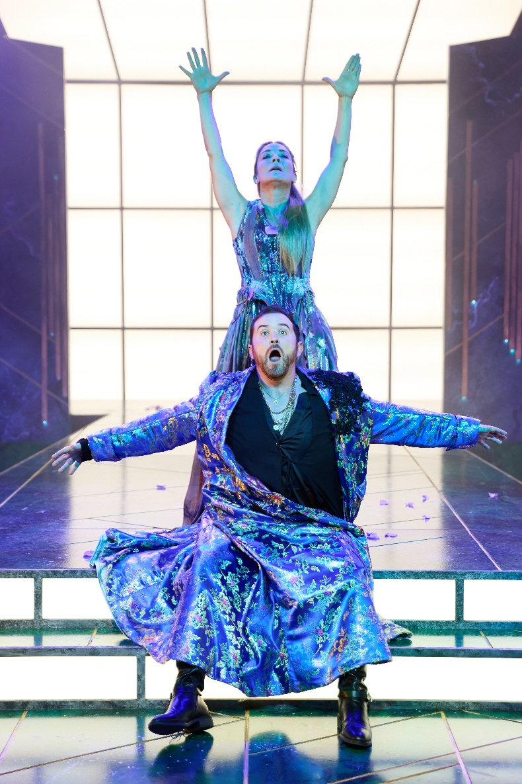
Disgrifiwch agweddau technegol yr olygfa yma a sut roedd y rhain yn cydweithio i gyfleu emosiwn i’r gynulleidfa. Cyfeiriwch at Sain / Goleuo / Set a Gwisgoedd.
______________________________________________________________________________
______________________________________________________________________________
______________________________________________________________________________
______________________________________________________________________________
______________________________________________________________________________
______________________________________________________________________________
______________________________________________________________________________
______________________________________________________________________________
______________________________________________________________________________
______________________________________________________________________________
______________________________________________________________________________
______________________________________________________________________________
______________________________________________________________________________
______________________________________________________________________________
______________________________________________________________________________
______________________________________________________________________________
(Parhewch ar fwy o dudalennau os oes angen)

GEIRFA THEATR

Dyma rai termau a geiriau defnyddiol wrth wylio’r fideos a dechrau ysgrifennu:

A
Acen Arddull o siarad sy'n dynodi lle mae rhywun yn byw/ble mae rhywun wedi ei fagu.

Addasu Mae addasu darn o waith yn golygu bod y ffurf greadigol wedi cael ei newid, e.e addasu nofel yn ddrama lwyfan, neu sioe gerdd yn ffilm.

Awditoriwm Y rhan o'r theatr lle mae'r gynulleidfa yn eistedd yn ystod y perfformiad, a elwir hefyd yn "dŷ". Mae'r gair yn tarddu o'r Lladin; Audio - "Rwy'n clywed".

B

Bwa y stori yw'r ffordd y mae llinyn y stori yn datblygu yn ystod y ddrama. Gall hefyd fod yn benodol i daith un cymeriad a’u datblygiad personol ar draws y ddrama; bwa/arc y cymeriad yw hwn.

C
Cefndir Yr hanes neu'r stori gefndirol a grëwyd ar gyfer cymeriad ffuglennol mewn llyfr, theatr, ffilm neu deledu.

Clown / Clownio Mewn theatr, mae clownio yn pwysleisio cymeriad a pherthnasau yn hytrach na sgiliau syrcas. Portreadau personol o ffolineb dynol ydyn nhw, felly mae nhw'n ceisio ennyn empathi gan gynulleidfa.

Cydweithio Y weithred o weithio gyda rhywun i gynhyrchu rhywbeth, e.e awdur a chyfarwyddwr yn cydweithio i ddyfeisio drama.

Cyfarwyddiadau Llwyfan Cyfarwyddyd yn nhestun y ddrama sy'n nodi symudiad neu safle i actor, neu effeithiau sain/goleuo.

Cyfarwyddwr Y person sydd â chyfrifoldeb cyffredinol am bob agwedd artistig o’r ddrama / ffilm, a byddant yn cynorthwyo'r actorion, dylunydd set, dylunydd gwisgoedd, dylunydd sain ayyb i ddod â'u gweledigaeth ynghyd yn y cynhyrchiad.

Cyfarwyddwr Artistig Yr unigolyn sydd â chyfrifoldeb cyffredinol am ddewis rhaglen artistig cwmni penodol.

Cyfnewid Dyma pryd mae rhywbeth yn digwydd rhwng dau neu fwy o gymeriadau ar y llwyfan. Gallai fod trwy gyfrwng deialog neu gallai fod ar ffurf arall e.e dawns neu gân.

D
Deialog Sgwrs rhwng dau neu fwy o bobl mewn llyfr, drama neu ffilm.

Digwyddiad Pan mae rhywbeth yn digwydd, penderfyniad neu ddarganfyddiad sy’n newid y ffordd y mae'r prif gymeriad yn dilyn ei nod o fewn y stori.

Drama i ddau (Two Hander) Term ar gyfer drama gyda dau gymeriad yn unig.

Dramatwrg Golygydd llenyddol sy'n gweithio gydag awduron ac yn golygu testunau.

Düwch (Blackout) Pan fydd yr holl oleuadau wedi'u diffodd ar y llwyfan. Fel arfer yn nodi newid amser, newid lleoliad neu diwedd yr olygfa.

Dychan (Caricature) Portread o gymeriad mewn perfformiad lle mae rhai nodweddion trawiadol yn cael eu gorliwio er mwyn creu effaith ddigrif neu grotesg.

Dyfeisio Dull o greu theatr lle mae'r perfformiad yn cael ei greu drwy waith byrfyfyr cydweithredol yn hytrach na gwaith un awdur.

E

Effaith Dieithrio a elwir hefyd yn Verfremdungseffekt. Mae’n ganolog i waith Brecht ac yn defnyddio technegau sydd wedi'u cynllunio i bellhau'r gynulleidfa rhag ymroi’n emosiynol, trwy eu hatgoffa eu bod yn gwylio perfformiad theatraidd.

Eironi Dramatig Pan fydd y gynulleidfa yn ymwybodol o rywbeth nad yw un neu fwy o’r cymeriadau ar y llwyfan yn ymwybodol ohono, ac mae hyn yn cael ei adlewyrchu yn aml mewn ffordd ddigrif, ond hefyd yn drasig.

FF

Ffars Dyma fath o gomedi sy'n cynnwys sefyllfaoedd sy’n cael eu gorliwio’n eithafol ac yn annhebygol o ddigwydd yn y pen draw. Mae hefyd yn tueddu i gynnwys hiwmor corfforol cryf, ac arddull berfformio sydd dros ben llestri.

Ffeithiau Mae ffeithiau yn cyfeirio at bethau rydych chi'n eu gwybod am eich cymeriad ac yn gallu eu profi trwy'r testun. e.e gallai fod yn ffaith fod eich cymeriad yn byw yng Nghaerdydd oherwydd ei bod yn dweud hynny yn y ddeialog, ond efallai eich bod wedi penderfynu ei bod yn byw yn Sblot, er nad yw’n ‘ffaith’ yn y testun.

G

Gair llafar Term sy'n cynnwys unrhyw fath o farddoniaeth a adroddir yn uchel, gall gynnwys barddoniaeth draddodiadol ond hefyd ffurfiau mwy modern, tebyg i rap.

Genre Arddull perfformio a ffordd o gategoreiddio gwahanol fathau o ddrama.

Golygfa Uned o fewn y ddrama ble mae gweithred yn digwydd. Mae drama yn aml wedi ei rhannu i sawl act, a’r act wedyn yn cael ei rhannu’n olygfeydd.

Gweledigaeth Gair a ddefnyddir i ddisgrifio sut mae awdur neu gyfarwyddwr yn dychmygu eu gwaith, e.e ‘ei gweledigaeth oedd creu drama dywyll oedd yn llawn chwilfrydedd’.

I

Is-destun Rhywbeth o fewn cynnwys y ddrama nad yw’n cael ei gyhoeddi'n benodol gan y cymeriadau (neu'r awdur) ond sydd yn rhywbeth mae’r gynulleidfa yn dod i’w ddeall wrth i'r ddrama ddatblygu. Gall is-destun hefyd gyfeirio at feddyliau a chymhellion y cymeriadau sy’n cael eu dweud wrth y gynulleidfa’n uniongyrchol, heb fod y cymeriadau eraill yn ymwybodol.

L
Lleoliad Dyma lle mae golygfa neu ddrama yn digwydd. Efallai ei fod eisoes yn y sgript neu gall fod yn rhywbeth y mae'r cyfarwyddwr / perfformiwr yn penderfynu arno.
LL

Llinell o’r neilltu (Aside) Llinellau y mae actor yn eu siarad â'r gynulleidfa, nad ydy’r cymeriadau eraill ar y llwyfan i’w clywed.

Llinyn Storïol yw thema neu’r nodwedd sy’n cysylltu’r plot drwy gydol y stori.

Llwyfan Bwa Proseniwm Llwyfan traddodiadol, ble mae llen yn hongian rhwng y perfformiad a’r gynulleidfa, a’r ardal o flaen y llen wedi ei fframio gan y bwa.

M

Monolog (Soliloquy) Araith o fewn drama wedi'i chyflwyno gan un actor ar ei ben ei hun ar y llwyfan.

Mynegiadaeth Almaeneg Mudiad celfyddydol o ddechrau'r ugeinfed ganrif a oedd yn pwysleisio teimladau neu syniadau mewnol yr artist yn hytrach nag efelychu realiti.

N

Naturiolaidd
i) Mae perfformiad naturiolaidd (sydd fel arfer yn dilyn dulliau Stanislavski) yn ei wneud yn ofynnol i'r actor ddeall ac ymgorffori pob agwedd ar fywyd y cymeriad yn llwyr.
ii) Mae dyluniad goleuo naturiolaidd yn ei wneud yn ofynnol i osod lampau mewn ffyrdd sy'n adlewyrchu ble byddai'r golau yn dod ohono yn naturiol/yn y lleoliad go iawn.
iii) Nod dyluniad set naturiolaidd yw atgynhyrchu realiti mor agos â phosib.

Nodiadau Adborth a roddir gan rywun megis Rheolwr Llenyddol, Dramatwrg neu Gyfarwyddwr i'r dramodydd neu actor.

O

Ochr y llwyfan (Wings) Ardal oddi ar y llwyfan ble gall y technegwyr/criw llwyfan weithio, a ble bydd actorion yn aros i fynd ar y llwyfan.

P

Plot Prif ddigwyddiadau drama, nofel, ffilm, neu waith tebyg, a ddyfeisiwyd ac a gyflwynwyd gan yr awdur fel dilyniant.

Promenâd Math o lwyfannu lle mae'r gynulleidfa'n symud o gwmpas y gofod perfformio / adeilad / lleoliad ac yn gweld y ddrama mewn amrywiaeth o wahanol leoedd.

R

Realaeth yw cyflwyno darlun cywir o'r byd go iawn, yn hytrach na dehongliad artistig mewn unrhyw arddull arall.

Rh

Rheolwr y Cynhyrchiad Y person sy'n cynllunio, yn cydlynu ac yn rheoli'r broses gynhyrchu fel bod y cynhyrchiad yn cael ei gyflawni mewn pryd ac o fewn y gyllideb.

S

Safle-benodol Unrhyw fath o gynhyrchiad theatrig sydd wedi'i gynllunio i'w berfformio mewn lleoliad heblaw theatr arferol.

T

Teithio (Cynhyrchiad ar daith) Cynhyrchiad a gyflwynir mewn gwahanol leoliadau. Bydd maint/graddfa y cynhyrchiad yn ddibynol ar yr adeiladau y maent yn ymweld â nhw, o brif theatrau i neuaddau pentref ac ysgolion.

Tensiwn Dramatig yw sut rydych chi'n cadw diddordeb y gynulleidfa yn stori eich drama. Mae'n ymdeimlad cynyddol o ddisgwyliad o fewn y ddrama, teimlad bod y stori'n adeiladu tuag at rywbeth cyffrous.

Theatr Epig Mudiad theatrig a fu’n boblogaidd rhwng dechrau a chanol yr ugeinfed ganrif. Mae'n pwysleisio persbectif ac ymateb y gynulleidfa i'r darn trwy amrywiaeth o dechnegau sy'n achosi iddynt ymgysylltu'n unigol mewn ffordd wahanol. Bwriad hyn yw i annog cynulleidfa i weld eu byd fel y mae.

Theatr Gig Drama ble bydd cerddoriaeth fyw yn cael ei blethu o fewn y cynhyrchiad.

Theatr Gorfforol Dyma genre o berfformio sy'n defnyddio'r corff (yn hytrach na'r gair llafar) fel y prif fodd o berfformio a chyfathrebu â chynulleidfa. Mae ffocws ar naratif a defnydd o’r gair llafar yn ei wahaniaethu oddi wrth ddawns.

Y

Y Bedwaredd Wal Wal ddychmygol wedi'i gosod lle mae'r gynulleidfa'n gweld y llwyfan. Mae confensiwn y bedwaredd wal yn gonfensiwn sefydledig mewn theatr realistig fodern, lle mae'r actorion yn cyflawni eu gweithredoedd heb gydnabod y gynulleidfa. Pan mae'r cast yn annerch y gynulleidfa yn uniongyrchol, dywedir mai 'Torri'r Bedwaredd Wal' yw hyn.

Y Celfyddydau Mae’r term yma’n cyfeirio at lawer o wahanol ffurfiau creadigol gan gynnwys y celfyddydau gweledol (e.e pensaernïaeth, paentio a ffotograffiaeth), celfyddydau llenyddol (e.e nofelau, drama, a barddoniaeth), celfyddydau perfformio (e.e dawns, cerddoriaeth, a theatr). Mae hefyd yn bosib cyfeirio at ‘Y Celfyddydau’ fel diwydiant, i.e “Rwy'n gweithio yn y celfyddydau”.

Ymchwil a Datblygu (R&D - Research and Development) Defnyddir y term i ddisgrifio'r broses y mae tîm creadigol yn cymryd rhan ynddi wrth greu gwaith newydd. Nid yw wedi'i fwriadu ar gyfer cynulleidfa gyhoeddus ond yn bennaf ar gyfer rhoi cynnig ar syniadau newydd neu gyflwyno syniad i cynhyrchwyr neu arianwyr eraill.

